Martes
28
de junio

1° Secundaria
Formación Cívica y Ética

Soy ciudadano porque…

Aprendizaje Esperado: valora ser ciudadano en un gobierno democrático para involucrarse en procesos de toma de decisiones.

Énfasis: identificar las implicaciones del ejercicio de la ciudadanía en la vida democrática.

¿Qué vamos a aprender?

En esta sesión revisarás por medio de un noticiero, acerca del ejercicio de la ciudadanía y las implicaciones que conlleva ser ciudadana o ciudadano.

Ten a la mano tu cuaderno y un lápiz o bolígrafo. Así como tu libro de texto.

Las alumnas y los alumnos con discapacidad visual, se les pide que preparen su material: hojas leyer, punzón y regleta.

¿Qué hacemos?

Esta sesión estará bajo el formato de un noticiero informativo, a través del cual tú iras revisando el tema de la ciudadanía y sus implicaciones como ya se mencionó. Así que imagínate que estás viendo en la televisión un noticiero, en el cual aparece un presentador anunciado las noticias, más relevantes al momento.

El noticiero inicia con las noticias breves del día de hoy, las cuales son:

- La pandemia continúa en el país.
- El presidente de los Estados Unidos de América puede cambiar la vida de muchos migrantes.
- Marshall Mc Luhan declaró: “La ciudadanía moderna es un estatus de derechos y deberes”.
- La ciudadanía digital conlleva obligaciones.

Después aparece una presentadora llamada Diana, quien menciona lo siguiente:

No te pierdas la sección de Civi-relatos, pues en ella verás y escucharás la crónica “Lo que no se permitía a las mujeres, pero lograron que sí”.

En la sección Civi-tips, se hablará de cómo ser una mejor ciudadana o ciudadano.

Este programa es tuyo y por eso, hay un espacio en el que se escuchará la voz de algunos de tus compañeros, en la sección especial “La ciudadanía en la calle, tiene la palabra”.

Después de una pausa.

Se inicia con la siguiente noticia:
La pandemia por COVID 19, que inició en febrero de 2020, sigue latente en el país. No bajes la guardia; mantén la sana distancia, lávate de forma frecuente tus manos con abundante agua y jabón; no olvides portar el cubrebocas de manera correcta al salir de tu casa.

Recuerda que, si tú te cuidas, cuidas a todas las demás personas.

Después una segunda presentadora llamada Beti que aparece en pantalla, dice que se pasará a las noticias internacionales y menciona lo siguiente:

Gran conmoción causó el anuncio del proyecto de ley que están preparando el presidente de los Estados Unidos de América y los demócratas para brindar la oportunidad de ciudadanía a más de 11 millones de inmigrantes indocumentados que viven en suelo estadounidense.

¿Pero por qué el revuelo?, ¿qué significa la ciudadanía?

Para dar respuesta a estas preguntas, revisa la siguiente cápsula informativa que se preparó para este noticiero.

- VIDEO 1.
https://youtu.be/2ULrIrTV4tY

Después de la cápsula, la reportera continúa diciendo lo siguiente:
Como pudiste observar fue interesante la cápsula acerca del concepto de ciudadanía, cuyo significado es más amplio en la actualidad, ya que, en estos días, se requiere tener más condiciones que sólo las políticas para ejercer la ciudadanía y tomar decisiones.

Varios países del mundo establecen la edad como condición determinante para ejercer la ciudadanía. Aunque la edad varía de país en país, se explica que se es ciudadana o ciudadano cuando se tiene plena capacidad para actuar y decidir, adquiriendo obligaciones y responsabilidades que se suman a los derechos, ya adquiridos por nacimiento o naturalización, por haber nacido en un territorio o porque siendo extranjero se decide ser parte del país en el que se vive.

Por ejemplo, la mayoría de edad en Japón se establece a los 20 años mientras que en España, Argentina, Turquía y Francia se hace a los 18; en Ecuador a los 21, en Canadá a los 19 y en Australia a los 17.

Y tú, querida o querido aficionado a este noticiero, ¿sabes a qué edad se concede la ciudadanía en tú país? y ¿con qué documento te identificas? Participa respondiendo estas dos sencillas preguntas.
Ahora, escucharás algunas de las respuestas que se dan a estas preguntas.

- AUDIO 1.
https://aprendeencasa.sep.gob.mx/multimedia/RSC/Audio/202105/202105-RSC-fTwRMeCpZw-2.FCYE1_B3_SEM37_PG1_AUDIO_1.mp3

- AUDIO 2.
https://aprendeencasa.sep.gob.mx/multimedia/RSC/Audio/202105/202105-RSC-2PWKOPrf46-3.FCYE1_B3_SEM37_PG1_AUDIO_2.mp3

- AUDIO 3.
https://aprendeencasa.sep.gob.mx/multimedia/RSC/Audio/202105/202105-RSC-5UrLMtxX66-4.FCYE1_B3_SEM37_PG1_AUDIO_3.mp3

- AUDIO 4.
https://aprendeencasa.sep.gob.mx/multimedia/RSC/Audio/202105/202105-RSC-sOeHUaIa5D-5.FCYE1_B3_SEM37_PG1_AUDIO_4.mp3
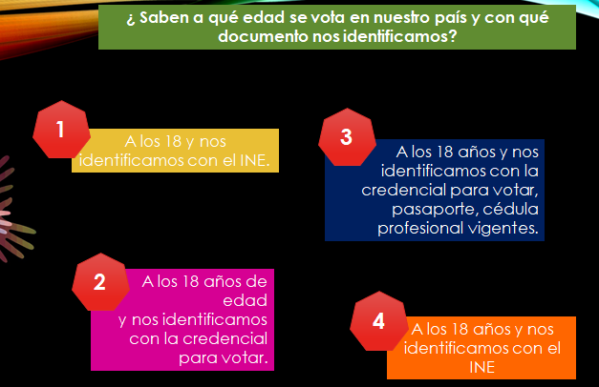

Se regresa al estudio y Beti la presentadora dice lo siguiente:
Gracias por su rápida respuesta al llamado realizado. ¡Qué diversidad de contestaciones de los participantes!

Lo que dejan en claro es que, para que las personas se acrediten como ciudadanas o ciudadanos, deben tramitar su credencial de elector en el Instituto Nacional Electoral, pues es a la vez su documento de identificación ciudadana.

La presentadora Diana responde:
Pero eso no es todo, recuerda que, para ser ciudadana o ciudadano, y de acuerdo con el artículo 34 constitucional, además de cumplir con la mayoría de edad, las mexicanas y mexicanos, deben tener un modo honesto de vivir.

Por lo tanto, la ciudadanía se vincula a la identidad de una persona en el ámbito público, se es ciudadana o ciudadano cuando se reconocen las capacidades de una persona para intervenir en los asuntos que le son importantes a la sociedad, teniendo libertad para tomar decisiones y para realizar acciones en beneficio colectivo.

Ahora la presentadora Diana presenta la siguiente nota, la cual dice así:

“La ciudadanía moderna es un estatus de derechos y deberes”: declaró Marshall Mc Luhan, en su momento. El profesor, filósofo y teórico canadiense opinó que, la ciudadanía moderna, era un estatus con el cual se atribuyen derechos y deberes a los nuevos grupos sociales, sobre todo a partir del nacimiento de la sociedad industrial en el siglo XVIII.

Según Mc Luhan, el individuo no sólo es sujeto de derechos, sino también de deberes sociales para con su comunidad. De acuerdo con el filósofo eso es lo que posibilita el ejercicio de los derechos.

La presentadora Beti, agrega lo siguiente:
Conforme a la nota anterior, ser ciudadana o ciudadano significa, entonces, tener la capacidad de participar en la selección de representantes y gobernantes, de valorar la diversidad, la tolerancia y de dialogar para resolver los conflictos.

Diana responde:
En nuestro país todas las ciudadanas y ciudadanos tienen derechos, pero también obligaciones que deben cumplir. Tanto los derechos como las obligaciones, están estipuladas en la Constitución Política de los Estados Unidos Mexicanos, tal y como lo comenta Mario, un especialista en mantener el orden, en la siguiente cápsula informativa de la sección Civil-legal, revisarás esta información.

- VIDEO 2.
https://youtu.be/231V85GgN-g
La presentadora Beti dice:
Gracias Mario por la información. Como viste en el video, la información que se brindó es de gran utilidad, pues así pudiste conocer cuáles son tus derechos y obligaciones como mexicana o mexicano.

Es interesante el tema de la ciudadanía y de ser ciudadana o ciudadano. Pero. ¿sabías que las mujeres fueron víctimas de exclusión y discriminación por mucho tiempo en cuanto a esto de la ciudadanía?

Verónica, la reportera preparó una crónica al respecto, para la sección Civi-relatos. Revísala, esta crónica lleva por título: “Lo que no se permitía a las mujeres, pero lo lograron que sí”.

- VIDEO 3.
https://youtu.be/-T0pbwqht6U

Diana dice:
Como pudiste revisar en la cápsula, ha sido una lucha constante de las mujeres hasta estos días Beti. Afortunadamente, ya hay una sociedad democrática donde las y los ciudadanos participan activamente, no sólo en el plano político, sino también en lo relevante para el mejoramiento de la sociedad.

Beti menciona:
Aún se tiene otro dato curioso al respecto. ¿Sabías que las mujeres también estuvieron vinculadas con la lucha obrera?

La siguiente información es ejemplo de ello.

En 1881 las maestras de la provincia de San Luis, en Argentina, realizaron una huelga por falta de pago durante ocho meses. ¿Te imaginas?

Entre 1896 y 1899 el periódico “La voz de la mujer”, encabezado por Virginia Bolten, invitaba a las mujeres a rebelarse contra la opresión masculina. Virginia era sindicalista, feminista y anarquista. El lema que mejor retrataba al diario era “Ni dios, ni patrón, ni marido”. Su distribución era semiclandestina en Buenos Aires y tenía una tirada de entre 1000 y 2000 ejemplares.”

Diana menciona:
La participación de la mujer a través de todos los medios de comunicación fue de gran ayuda para alzar la voz y exigir la participación femenina en la toma de decisiones, tanto del gobierno como en la sociedad.

A continuación, se te darán varios tips, para ser mejor ciudadana o ciudadano.

Beti brinda los siguientes tips, que dicen así:
Ser una buena ciudadana o ciudadano, es una inquietud genuina de las personas que viven en comunidad.

Para algunas personas significa conocer los derechos y ponerlos en práctica, para otras, es procurar hábitos saludables de vida y hay quienes relacionan la buena ciudadanía con la participación en foros sociales.

Se realizó una encuesta acerca de la buena ciudadanía. La pregunta que se hizo a las y los participantes, fue: ¿Qué hace una buena o buen ciudadano en México?

Se les pidió responder con las siguientes opciones: muy importante, algo importante, poco importante y nada importante.

El Instituto Nacional Electoral compartió el resultado de la encuesta en su página, de la cual se obtuvo la gráfica que ser presenta a continuación.

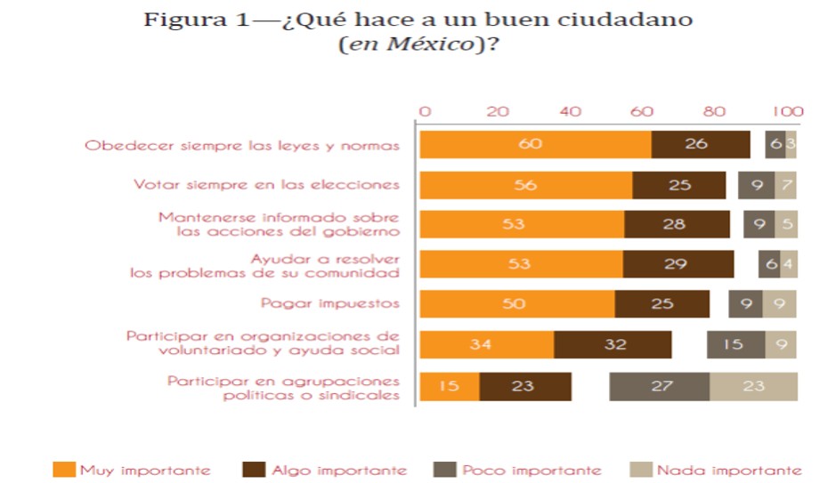

Ahora toma la nota Diana, que da la siguiente información:

Según la gráfica proyectada, la mayoría de las ciudadanas y ciudadanos, consideran que es muy importante obedecer las leyes y las normas, siempre; posteriormente, participar en una obligación ciudadana como lo es elegir democráticamente a los representantes, estar informados en las acciones de gobierno y atender las necesidades de su comunidad. Como ves, sin duda, una ciudadana o ciudadano que participa y se involucra activamente en un gobierno democrático logrará siempre el bienestar para su sociedad.

Es interesante esta encuesta acerca de la buena ciudadanía.

Algunas y algunos participantes interesados, compartieron su opinión al respecto. Revisa sus mensajes, para saber qué piensan.

- AUDIO 5.
https://aprendeencasa.sep.gob.mx/multimedia/RSC/Audio/202105/202105-RSC-Y2QB2bRdiL-8.FCYE1_B3_SEM37_PG1_AUDIO_5.mp3

- AUDIO 6.
https://aprendeencasa.sep.gob.mx/multimedia/RSC/Audio/202105/202105-RSC-NGbessjcZ9-9.FCYE1_B3_SEM37_PG1_AUDIO_6.mp3
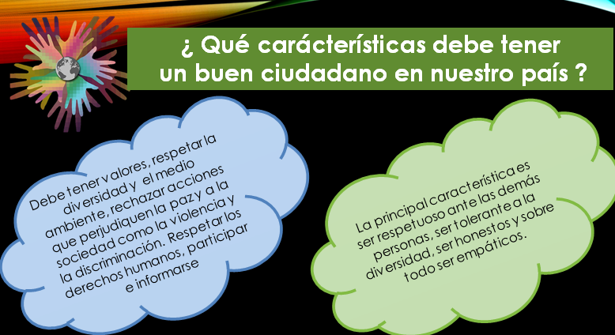

Beti, toma la palabra y dice:
Muchas gracias por su participación, las opiniones son muy valiosas.

Y tú en casa, ¿de qué manera actúas como un buen ciudadano?

Como sabes, en un país democrático, ser ciudadano implica actuar conforme a valores y actitudes como los siguientes:

- Respeto a las diferencias.
- Asertividad.
- Empatía.
- Equidad.
- Información.
- Escucha activa.
- Apego a la legalidad.
- Igualdad en dignidad y derechos.
- Justicia.
- Solución justa y pacífica de los conflictos.
- Diálogo.
- Respeto a los acuerdos.
- Búsqueda del bien común.
Debes regirte y actuar con base en ellos.

¿Qué dices Diana?, compartes ahora tú, tus consejos al respecto.

Diana dice:
Claro, los tips de hoy para mejorar tu actuar como ciudadana o ciudadano son cuatro:

- Informarte.
- Actuar con responsabilidad.
- Actuar con sentido crítico.
- Comprometerte.

Beti toma la palabra y dice:
Recuerda los cuatro y hablando de participación, ahora revisa la sección denominada: “Lo que opinamos las y los ciudadanos”. Adelante Diana.

Diana dice:
Gracias Beti. Los siguientes son algunos de los mensajes recibidos.

Mario Segura dice: | En reiteradas ocasiones asaltaron mi colonia por falta de luz. Los vecinos y yo nos organizamos para solicitar luminarias, las colocamos y ahora la colonia es más segura.
Laura Medrano comenta: | En la unidad habitacional donde vivo, elegimos antier a nuestro representante de colonos; para nosotros la elección es primordial pues él nos informa oportunamente acerca de las necesidades del edificio.
Antonio Munguía escribió: | El próximo sábado iré a la alcaldía a recoger la pintura para las banquetas, mis amigos y yo pintaremos las de la colonia donde vivo.

No cabe duda, Beti, que el ejercicio de una buena ciudadanía en la vida democrática, hace que cualquier adversidad social llegue a una buena solución, en donde las personas se ayudan en su comunidad, participando para las mejoras de la colonia y los diversos espacios de convivencia.

Beti responde:
El concepto de ciudadanía se ha ampliado, pues ahora también, se es e-ciudadanía o ciber-ciudadanía.

¿Qué significa esto?
Pues que todas las personas tienen derecho a acceder a las Tecnologías de la Información y Comunicación y a desarrollar destrezas digítales. Pero también tienen la obligación de aprender a ser buenos pobladores del internet.

Revisa la siguiente cápsula informativa de Gisela Sierra y Víctor Díaz, acerca del “yo digital”.

- Cápsula 1. Civismo digital. Identidad digital.
Revisa del tiempo 00:26 al 01:15.
https://youtu.be/P2xc1fEiE4o

Diana toma la palabra y dice:
Es momento del Civi-resumen:

- Hablar de ciudadanía es la condición que se otorga cuando las personas tienen la capacidad plena para obrar y tomar decisiones.
- Las ciudadanas y ciudadanos tienen derechos y obligaciones desde el marco legal.
- En un país democrático, las ciudadanas y ciudadanos, no solo tienen la posibilidad de actuar en la vida política, sino en todas las esferas sociales con base en valores.
- Todas las personas son ciber-ciudadanas y ciudadanos con derechos y obligaciones.

Beti despide el noticiero, diciendo lo siguiente:
Recuerda que todas las personas para ser mejores ciudadanas y ciudadanos deben informarse. Indaga más acerca de la ciudadanía en fuentes de información diversas y confiables.

Se agradece tu participación, al igual que a todos los que hicieron posible este noticiero.

El reto de hoy:

Se te propone anotar en tu libreta, una reflexión acerca de las estrategias para lograr una participación ciudadana en beneficio de todas las personas y después compártela con tus familiares, amistades y docentes.

¡Buen trabajo!

Gracias por tu esfuerzo.

Para saber más:
Lecturas
https://libros.conaliteg.gob.mx/secundaria.html

